الإسم :............................................................... الشعبة : .....................................
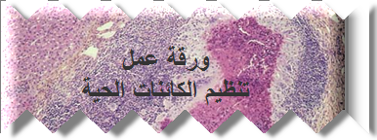
السؤال الأول : إختر الإجابة الصحية من بين الإجابات التالية :
1. من منافع الكائنات الحية الكبيرة أن لديها :
مفترسات أقل | ج. |  | خلايا أكبر | أ.
نوعاً واحداً فقط من الخلايا | د. |  | وظائف أبسط | ب.

2. عمر الكائن الحي عديد الخلايا :
هو نفسه في كل خلية | ج. |  | بعمر خلية واحدة | أ.
غيرمحدودٍ بحياة خلية واحدة | د. |  | أقصر من عمر الكائن أحادي الخلية | ب.

3. هي مجموعة من الخلايا تؤدي الوظيفة نفسها :
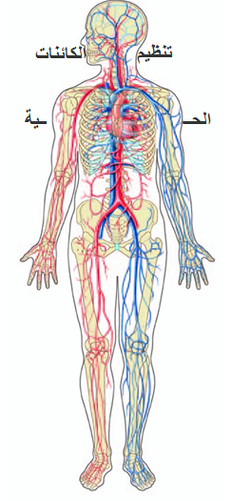
العضو | ج. |  | النسيج | أ.
الجهاز | د. |  | التركيب | ب.

4. النسيج الذي تجري فيه عملية البناء الضوئي :
النسيج العضلي | ج. |  | النسيج الناقل | أ.
النسيج العصبي | د. |  | النسيج الأساسي | ب.

5. يتكون العضو من:
جهازين أو أكثر | ج. |  | مجموعة من الخلايا | أ.
أعصاب وعضلات | د. |  | نسيجين أو أكثر | ب.

4. أعلى مستوى لتنظيم الكائنات الحية هو :
النسيج | ج. |  | الجهاز | أ.
الخلية | د. |  | العضو | ب.

السؤال الثاني : وضح كيف أن تركيب الحويصلات والأوعية الدموية يمكنها ان تؤدي وظائفها :
..........................................................................................................................................................................................................................................................................................

